Les rivières de France

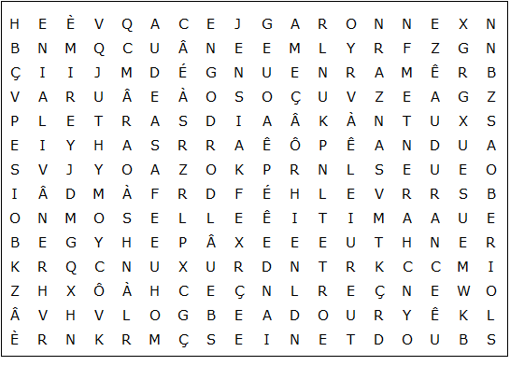

Adour Aisne Allier Aude Charente Cher Dordogne

Doubs Durance Garonne Loire Lot Marne Meuse

Moselle Oise Rhône Saône Sarte Seine Somme

Tarn Vienne Vilaine
Les rivières de France - Solution

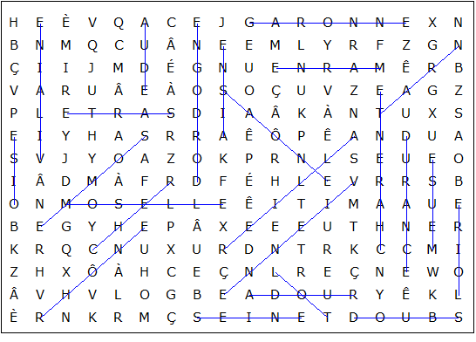

Ce puzzle a été créé en quelques secondes à l'aide de Toolbox, disponible pour seulement 20 £ sur discoveryeducationalsoftware.co.uk

